**Протокол**

**Общешкольного (внеочередного) родительского собрания**

**МКОУ «СОШ №5»**

**на тему «Профилактика терроризма и экстремизма».**

27.01.18г.

**Присутствуют:**

- 45 родителей учащихся.

- 24 обучающихся 9-10 классов

- 18 педагогов**.**

**Повестка дня.**

1.Профилактика терроризма и экстремизма.

/ Участковый инспектор Казимирзаев И.М./

2.Проведение мероприятий по профилактике терроризма и экстремизма в МКОУ «СОШ №5»

/Педагог-организатор по ВР Насурова Д.А./

3.Роль родителей в воспитании детей в духе толерантности.

/Директор школы Султанахмедов С.А./

1. По первому вопросу слушали участкового инспектора Казимирзаева И.М. Формирование негативного отношения к такому опасному явлению в обществе, как экстремизм, является комплексной задачей, требующей скоординированных усилий органов государственной власти всех уровней с общественными организациями и объединениями, религиозными структурами, другими институтами гражданского общества и отдельными гражданами. С целью привития чувства толерантности **проходят встречи с жителями поселка, с молодежью, старшеклассниками и их родителями.** Он сказал, что угроза экстремизма продолжает оставаться одним из основных факторов, дестабилизирующих общественно-политическую обстановку в Российской Федерации. **Будущее республики зависит от морального облика, духовно-нравственного воспитания молодежи.**
2. **По второму вопросу**  педагог-организатор по ВР Насурова Д.А. зачитала доклад из опыта работы по профилактике терроризма и экстремизма в МКОУ «СОШ №5». В своем докладе она рассказала о проведенных мероприятиях по профилактике терроризма и экстремизма в течение сентября и октября. Это и мероприятия в рамках республиканского месячника по противодействию экстремизму и терроризму «Дагестанцы против терроризма - Родина дороже», проведения единого урока «Нет терроризму», «Дни борьбы против экстремизма и терроризма» (Беслан). Она отметила, что в школе нет учащихся стоящих на учете в ОПДН.

**3.Слушали директора школы Султанахмедова С.А. .** В последнее время активизировалась деятельность асоциальных молодёжных организаций спекулирующих на идеях национального возрождения и провоцирующих рост преступных акций, нарушения общественного порядка на этнорелигиозной , политической почве. Это приводит к социальной напряжённости и ведёт к усилению экстремистских проявлений. Молодёжь может быть вовлечена в деятельность экстремистских организаций через Интернет, где они могут столкнуться с вредным контентом. Поэтому в образовательных учреждениях возникла необходимость проведение собраний по профилактике экстремистской деятельности. Толерантность должна пониматься не просто как терпимое отношение к чему-то иному, отличающемуся от привычного нам. Толерантность предполагает не только понимание, но и принятие того факта, что окружающий мир и населяющие его народы очень разнообразны. При этом каждый этнос уникален и неповторим. **Он отметил, что родители должны занять активную позицию в этом вопросе, ведь семья является основой для формирования духовно- нравственного облика подрастающего поколения**

**Решение родительского собрания:**

Способствовать привитию правовой грамотности, воспитанию духовности, чувства гражданственности и ответственности учащихся.

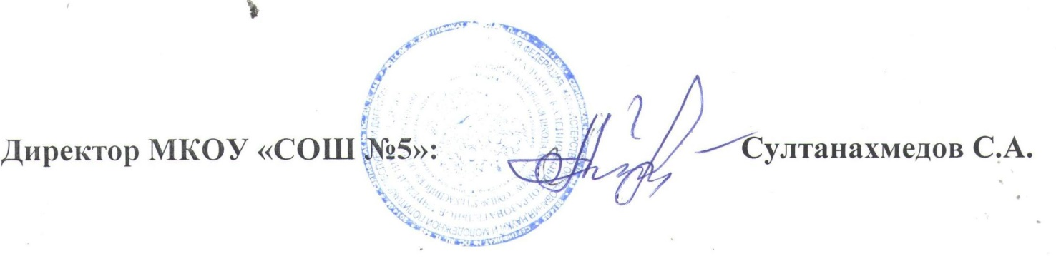.

Секретарь Рабазанова М.С.